1. Откройте расширения в вашем браузере (Chrome, opera)
2. Включите режим разработчика

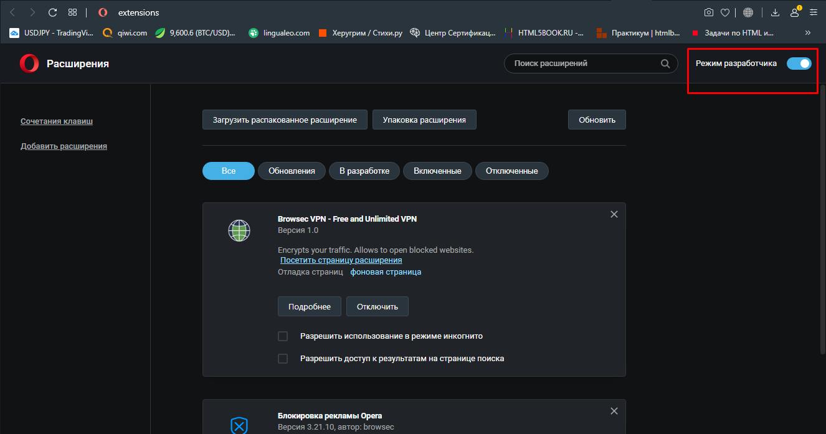

3.Нажмите “Загрузить Распакованное расширение”

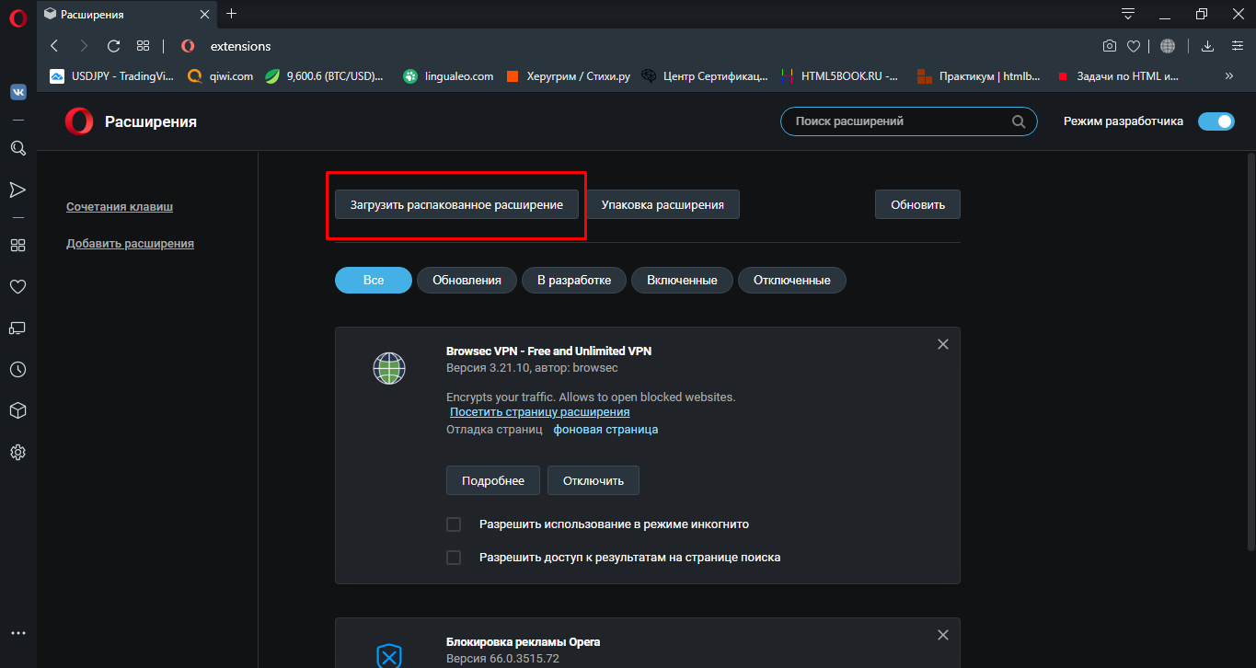

4.Выберите папку

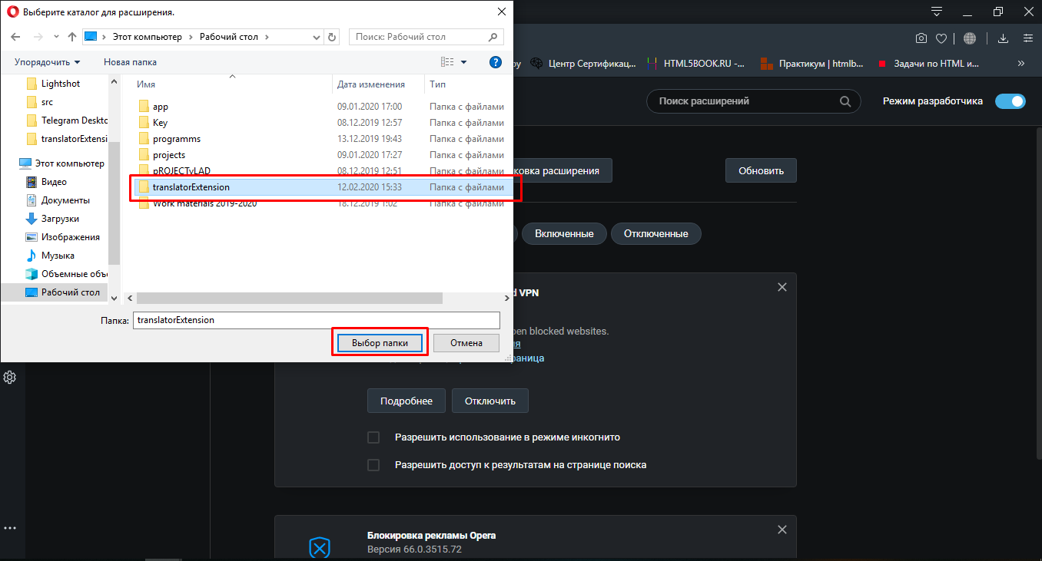

5. Добавьте разрешения (если необходимо использовать в режиме инкогнито)

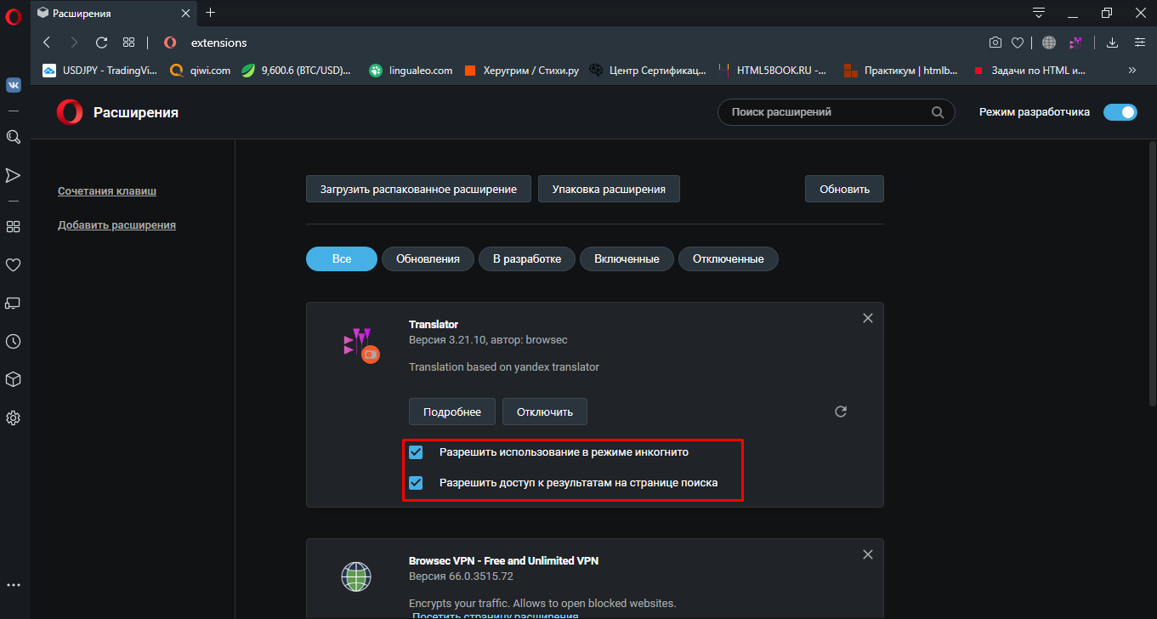

6. Для начала полноценного использования необходимо создать бесплатные ключи для сервисов яндекса.

Для этого откройте приложение через бейджик



7.Следуйте инструкциям приложения по получению ключей

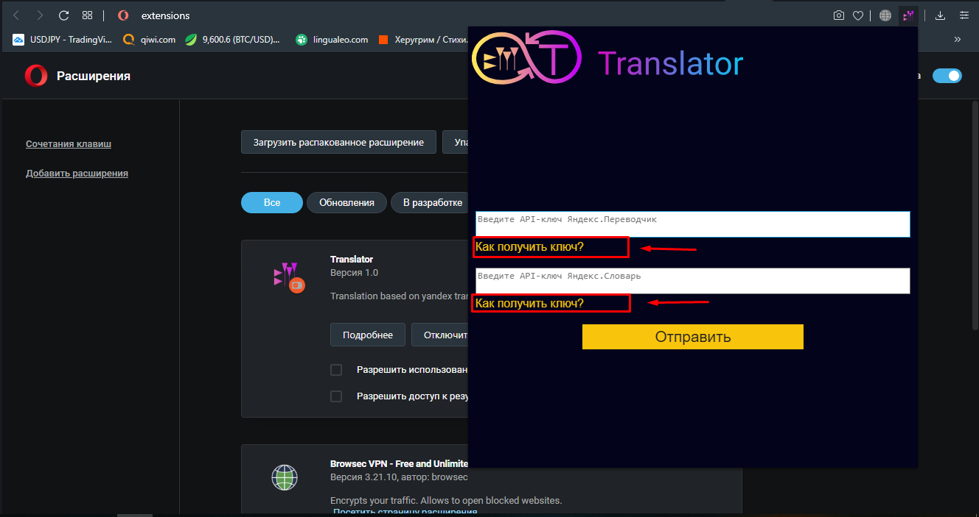

8. Для увеличения изображений , нажмите на них.

